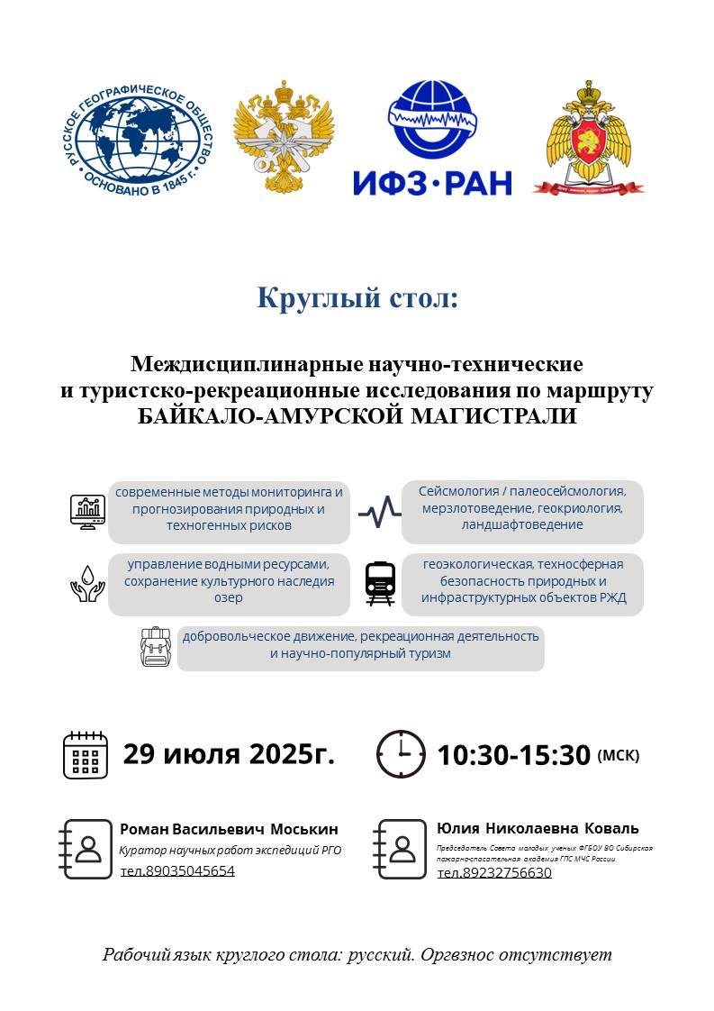

**Информационное сообщение**

**Междисциплинарный круглый стол:**

**«Междисциплинарные научно-технические**

**и туристско-рекреационные исследования   
по маршруту БАЙКАЛО-АМУРСКОЙ МАГИСТРАЛИ»**

ВОО «Русское географическое общество» при участии ФГБОУ ВО Сибирской пожарно-спасательной академии ГПС МЧС России, Института физики Земли им. О.Ю.Шмидта РАН   
и Российского университета транспорта (РУТ (МИИТ) **29 июля 2025 года** проводит **Междисциплинарный круглый стол «Междисциплинарные научно-технические   
и туристско-рекреационные исследования по маршруту Байкало-Амурской магистрали».**

**Цель:** сформировать экспертное сообщество по обозначенным ниже направлениям для выявления и инвентаризации актуальных задач по анализу природных рисков, туристско-рекреационных исследований, а также изучению и сохранению экосистем маршрута Байкало-Амурской магистрали.

Предполагается рассмотрение вопросов по следующим направлениям:

* геоэкологическая, техносферная безопасность природных и инфраструктурных объектов РЖД;
* современные методы мониторинга и прогнозирования природных и техногенных рисков;
* сейсмология/ палеосейсмология, мерзлотоведение, геокриология, ландшафтоведение.
* управление водными ресурсами, сохранение культурного наследия озер;
* добровольческое движение, рекреационная деятельность и научно-популярный туризм.

**Ключевые даты:**

|  |  |
| --- | --- |
| **Дата** | **Событие** |
| 27 июля 2025 года | Крайний срок приёма регистрационных данных, тезисов и презентаций докладов;  e-mail: [**expedition@rgo.ru**](mailto:expedition@rgo.ru) (приложения 1, 2) |
| 28 июля 2025 года | Рассылка программы |
| **29 июля: 10:30-15:30 по МСК** | **Круглый стол** |
| 25 августа 2025 года | Крайний срок приёма материалов;  e-mail: [**expedition@rgo.ru**](mailto:ppsts@rgo.ru) (приложение 3) |

**Регламент:** Продолжительность доклада: 7 мин.; вопросы: 5 мин.

**Итогом** основной части станет дискуссия по основным проблемам круглого стола,   
по завершению которой будет подготовлена **резолюция**.

**Рабочий язык** круглого стола: русский. **Оргвзнос** отсутствует.

**Контакты:**

* Куратор научных работ экспедиций РГО Роман Васильевич Моськин. Т.: 89035045654.
* Председатель Совета молодых ученых ФГБОУ ВО Сибирская пожарно-спасательная академия ГПС МЧС России Юлия Николаевна Коваль. Т.: 89232756630.

**Организационный комитет**

|  |  |
| --- | --- |
| **Председатель** | |
| Директор Департамента экспедиционной деятельности и развития туризма РГО  кандидат исторических наук | Белякова Наталия Юрьевна |
| **Члены организационного комитета** | |
| Главный научный сотрудник Института физики земли им. О.Ю.Шмидта  (ИФЗ РАН), член-корреспондент РАН  доктор физико-математических наук | Собисевич Алексей Леонидович |
| Директор Института пути, строительства и сооружений РУТ (МИИТ)  доктор технических наук | Шепитько Таисия Васильевна |
| Доцент кафедры «Путь и путевое хозяйство» РУТ (МИИТ)  кандидат технических наук | Зайцев Андрей Александрович |
| Заместитель Директора Департамента экспедиционной деятельности  и развития туризма РГО  кандидат технических наук | Каргин Александр Викторович |
| Куратор научных работ экспедиций РГО  кандидат географических наук | Моськин Роман Васильевич |
| Старший научный сотрудник лаборатории палеосейсмологии и палеогеодинамики Института физики земли  им. О.Ю.Шмидта (ИФЗ РАН)  кандидат геолого-минералогических наук | Стрельников Андрей Андреевич |
| Председатель Совета молодых ученых ФГБОУ ВО Сибирская пожарно-спасательная академия ГПС МЧС России  кандидат биологических наук, доцент | Коваль Юлия Николаевна |

**Требования к оформлению тезисов**

1. Текст тезисов должен быть выполнен в редакторе Microsoft Word и сохранен   
с расширением .docx или .rtf. Формат страницы – А4 (книжный), поля – 2 см со всех сторон, абзацный отступ – 1,25 см, выравнивание – по ширине, шрифт – Times New Roman, кегль – 14, междустрочный интервал – полуторный, нумерация страниц внизу   
по центру.

2. Объем тезисов, включая таблицы, рисунки и список литературы, должен составлять от 3 до 5 машинописных страниц.

3. Тезисы должны быть оформлены строго в соответствии с изложенными ниже требованиями и тщательно вычитана. Перед текстом указываются:

– Код УДК. Выравнивание текста по левому краю.

– Название тезисов на русском и английском языках (14 пт.). Выравнивание текста   
по центру, полужирный шрифт.

– Инициалы и фамилия автора (авторов) тезисов с указанием ученой степени или звания (на русском и английском языках) (11 пт.). Выравнивание текста по левому краю. Шрифт полужирный курсив.

– Организация, в котором работает автор/авторы (11 пт.).

– Аннотация (3–4 строки) на русском и английском языках (11 пт.).

– Ключевые слова (не менее 5 слов) на русском и английском языках (11 пт.).

Далее следует текст тезисов, который заканчивается списком литературы (т.е. алфавитным перечнем всех работ, на которые в тезисах имеются ссылки), оформленным в соответствии с ГОСТ Р 7.0.5–2008 (13 пт.).

4. Оригинальность представленных тезисов должна быть не ниже 60% в системе «Антиплагиат. ВУЗ». Организационный комитет самостоятельно проводит проверку   
на предмет оригинальности и заимствований.

Организаторы оставляют за собой право отбора тезисов. Подтверждение   
о приеме заявок на участие для выступления с докладом, а также для публикации тезисов доклада в сборнике материалов Конференции можно получить у секретарей секций   
(по телефону или электронной почте).

Материалы тезисов, не соответствующие нижеприведенным требованиям   
и полученные после установленных сроков, не рассматриваются.

**Требования к оформлению материалов**

1. Текст материала должен быть выполнен в редакторе Microsoft Word и сохранен   
с расширением .docx или .rtf. Формат страницы – А4 (книжный), поля – 2 см со всех сторон, абзацный отступ – 1,25 см, выравнивание – по ширине, шрифт – Times New Roman, кегль – 14, междустрочный интервал – полуторный, нумерация страниц внизу   
по центру.

2. Объем материалов для опубликования, включая таблицы, рисунки и список литературы, должен составлять от 3 до 10 машинописных страниц.

3. Статья должна быть оформлена строго в соответствии с изложенными ниже требованиями и тщательно вычитана. Перед текстом указываются:

– Код УДК. Выравнивание текста по левому краю.

– Название статьи на русском и английском языках (14 пт.). Выравнивание текста   
по центру, полужирный шрифт.

– Инициалы и фамилия автора (авторов) статьи с указанием ученой степени или звания (на русском и английском языках) (11 пт.). Выравнивание текста по левому краю. Шрифт полужирный курсив.

– Организация, в котором работает автор/авторы (11 пт.).

– Аннотация (3–4 строки) на русском и английском языках (11 пт.).

– Ключевые слова (не менее 5 слов) на русском и английском языках (11 пт.).

Далее следует текст статьи, который заканчивается списком литературы (т.е. алфавитным перечнем всех работ, на которые в статье имеются ссылки), оформленным в соответствии с ГОСТ Р 7.0.5–2008 (13 пт.).

4. Оригинальность представленного материала должна быть не ниже 80% в системе «Антиплагиат. ВУЗ». Организационный комитет самостоятельно проводит проверку   
на предмет оригинальности и заимствований.

**Избранные труды участников конференции по рекомендациям организационного комитета будут направлены к публикации в научно-аналитический журнал «Актуальные проблемы безопасности в техносфере» https://apbt-sibpsa.ru/ в течение 2025 года**

Организаторы оставляют за собой право отбора материалов. Подтверждение   
о приеме заявок на участие для выступления с докладом, а также для публикации материалов в сборнике материалов Конференции можно получить у секретарей секций   
(по телефону или электронной почте).

Материалы докладов, не соответствующие нижеприведенным требованиям   
и полученные после установленных сроков, не рассматриваются.

**ПРИЛОЖЕНИЕ 1**

**Регистрационная форма заявки**

**для участия в круглом столе**

|  |  |
| --- | --- |
| Фамилия, имя, отчество (полностью): |  |
| Место работы: |  |
| Должность: |  |
| Ученая степень: |  |
| Ученое звание: |  |
| Контактный телефон: |  |
| Е-mail: |  |
| Планируемая форма участия (очная с докладом, on-line доклад): |  |
| Тема доклада |  |
| Требуется публикация статьи в научно-аналитическом журнале «Актуальные проблемы безопасности в техносфере» да/нет |  |
| Согласие на обработку персональных данных: |  |

Заполняя регистрационную форму и принимая условия регистрации, регистрирующийся своей волей и в своем интересе выражает согласие на обработку своих персональных данных в соответствии с требованиями Федерального закона от 27 июля 2006 года №152-ФЗ «О персональных данных». Настоящее согласие распространяется на персональные данные участника, которые указаны в регистрационной форме.

**ПРИЛОЖЕНИЕ 2**

**Образец оформления тезисов**

Тезисы

УДК

# Особенности исследования места пожара для получения информации, необходимой для решения вопросов нормативной специальности

## Наталья Вячеславовна Петрова

## Софья Федоровна Лобова

## Денис Александрович Лобов

Сибирская пожарно-спасательная академия ГПС МЧС России, Железногорск, Россия  
**Автор, ответственный за переписку:** Наталья Вячеславовна Петрова, n-youn@mail.ru

Аннотация. Рассмотрены особенности и порядок проведения осмотра места пожара с целью получения информации, необходимой для производства судебных нормативных пожарной-технических экспертиз. Определен перечень запрашиваемой информации, которую потребуется предоставить для проведения исследований по пожару.

***Ключевые слова:*** осмотр места пожара, нормативная пожарно-техническая экспертиза, требование пожарной безопасности, анализ.

#### Fire site survey features to obtain information needed to address regulatory specialization issues

**Natalya V. Petrova**

**Sofya F. Lobova**

**Denis A. Lobov**

Siberian Fire and Rescue Academy EMERCOM of Russia, Zheleznogosk, Russia  
**Corresponding author:** Nataliya V. Petrova, n-youn@mail.ru

***Abstract.*** Features and procedure of fire site inspection are considered in order to obtain information necessary for the production of judicial normative fire and technical expertise. A list of requested information to be provided for fire studies has been identified.

***Keywords:*** inspection of the fire site, standard fire and technical examination, fire safety requirement, analysis.

**ТЕКСТ**

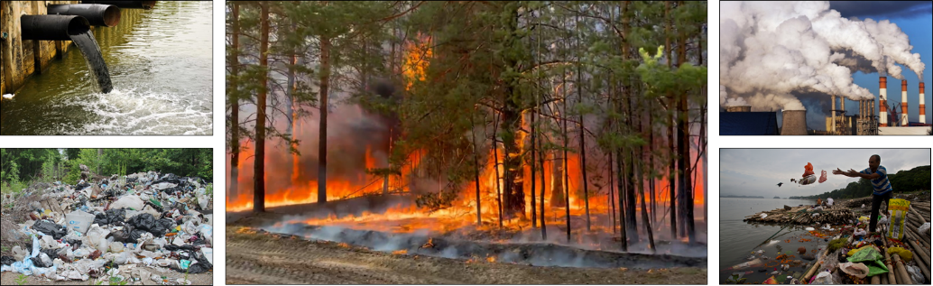Учеными и специалистами отмечается возрастающее негативное влияние антропогенных факторов на обстановку с чрезвычайными ситуациями и пожарами. Исследование причин чрезвычайных ситуаций и пожаров показывает, что деятельность местного населения и организаций очень часто является источником их возникновения (рис. 1) [2,3].

Рис. 1. Пример оформления графических материалов

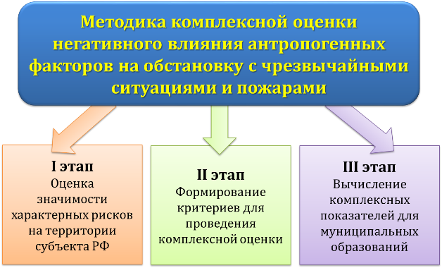Проведенный анализ показал, что на данный момент отсутствуют методические рекомендации для количественной оценки негативного влияния антропогенных факторов на обстановку с чрезвычайными ситуациями и пожарами.

Рис. 2. Пример оформления графических материалов

Табл. 1. Пример оформления табличной информации

|  |  |  |  |  |  |  |  |  |
| --- | --- | --- | --- | --- | --- | --- | --- | --- |
| **Вид населенного пункта** | **Средняя скорость следования, км/час** | | **Среднее расстояние от депо до места выезда, км** | | **Среднее время прибытия, мин.** | | **Доля выездов с нормативным временем прибытия, %** | |
| **МО** | **РД** | **МО** | **РД** | **МО** | **РД** | **МО** | **РД** |
| Города с населением более 100 тыс. чел. | 34,4 | 41,3 | 2,2 | 4,4 | 5,1 | 8,3 | 97,9 | 85,8 |
| Города с населением более 100 тыс. чел. без центра субъекта РФ | - | 43,4 | - | 4,5 | - | 8,2 | - | 89,3 |
| Города с населением менее 100 тыс. чел. | 48,0 | 48,0 | 2,6 | 4,4 | 4,8 | 7,2 | 97,1 | 90,1 |
| **Все города** | **41,1** | **43,1** | **2,4** | **4,4** | **5,0** | **8,0** | **97,5** | **86,9** |
| Поселки городского типа | 47,3 | 48,4 | 3,1 | 10,3 | 5,5 | 14,5 | 90,4 | 31,6 |
| Сельские поселения | 47,0 | 43,9 | 10,0 | 10,4 | 14,5 | 16,6 | 79,8 | 78,8 |

Список источников

1. Об утверждении методики определения расчетных величин пожарного риска в зданиях, сооружениях и строениях различных классов функциональной пожарной опасности: приказ МЧС РФ от 30 июня 2009 г. № 382. [Электронный ресурс]. ‒ Режим доступа: https://base.garant.ru/12169057/.

2. Об утверждении методики определения расчетных величин пожарного риска на производственных объектах: приказ МЧС РФ от 10 июля 2009 г. № 404. [Электронный ресурс]. ‒ Режим доступа: https://base.garant.ru/196118/.

3. Оформление фототаблицы при осмотре места пожара: метод. рекомендации. ‒ М.: ВНИИПО, 2013. 44 с.

**ПРИЛОЖЕНИЕ 3**

**Образец оформления публикации**

Научная статья

УДК

doi:

# Особенности исследования места пожара для получения информации, необходимой для решения вопросов нормативной специальности

## Наталья Вячеславовна Петрова

## Софья Федоровна Лобова

## Денис Александрович Лобов

Сибирская пожарно-спасательная академия ГПС МЧС России, Железногорск, Россия  
**Автор, ответственный за переписку:** Наталья Вячеславовна Петрова, n-youn@mail.ru

Аннотация. Рассмотрены особенности и порядок проведения осмотра места пожара с целью получения информации, необходимой для производства судебных нормативных пожарной-технических экспертиз. Определен перечень запрашиваемой информации, которую потребуется предоставить для проведения исследований по пожару.

***Ключевые слова:*** осмотр места пожара, нормативная пожарно-техническая экспертиза, требование пожарной безопасности, анализ.

***Для цитирования:*** Петрова Н.В., Лобова С.Ф., Лобов Д.А. Особенности исследования места пожара для получения информации, необходимой для решения вопросов нормативной специализации // Актуальные проблемы безопасности в техносфере 2023. № 1 (9). С. 7-10. https:

#### Fire site survey features to obtain information needed to address regulatory specialization issues

**Natalya V. Petrova**

**Sofya F. Lobova**

**Denis A. Lobov**

Siberian Fire and Rescue Academy EMERCOM of Russia, Zheleznogosk, Russia  
**Corresponding author:** Nataliya V. Petrova, n-youn@mail.ru

***Abstract.*** Features and procedure of fire site inspection are considered in order to obtain information necessary for the production of judicial normative fire and technical expertise. A list of requested information to be provided for fire studies has been identified.

***Keywords:*** inspection of the fire site, standard fire and technical examination, fire safety requirement, analysis.

***For citation:*** Petrova N.V., Lobova S.F., Lobov D.A. Fire site survey features to obtain information needed to address regulatory specialization issues // Actual problems of safety In the technosphere 2023. No. 1 (9). P. 7-10. https:

**ТЕКСТ**

Учеными и специалистами отмечается возрастающее негативное влияние антропогенных факторов на обстановку с чрезвычайными ситуациями и пожарами. Исследование причин чрезвычайных ситуаций и пожаров показывает, что деятельность местного населения и организаций очень часто является источником их возникновения (рис. 1) [2,3].

Рис. 1. Пример оформления графических материалов

Проведенный анализ показал, что на данный момент отсутствуют методические рекомендации для количественной оценки негативного влияния антропогенных факторов на обстановку с чрезвычайными ситуациями и пожарами.

Рис. 2. Пример оформления графических материалов

Табл. 1. Пример оформления табличной информации

|  |  |  |  |  |  |  |  |  |
| --- | --- | --- | --- | --- | --- | --- | --- | --- |
| **Вид населенного пункта** | **Средняя скорость следования, км/час** | | **Среднее расстояние от депо до места выезда, км** | | **Среднее время прибытия, мин.** | | **Доля выездов с нормативным временем прибытия, %** | |
| **МО** | **РД** | **МО** | **РД** | **МО** | **РД** | **МО** | **РД** |
| Города с населением более 100 тыс. чел. | 34,4 | 41,3 | 2,2 | 4,4 | 5,1 | 8,3 | 97,9 | 85,8 |
| Города с населением более 100 тыс. чел. без центра субъекта РФ | - | 43,4 | - | 4,5 | - | 8,2 | - | 89,3 |
| Города с населением менее 100 тыс. чел. | 48,0 | 48,0 | 2,6 | 4,4 | 4,8 | 7,2 | 97,1 | 90,1 |
| **Все города** | **41,1** | **43,1** | **2,4** | **4,4** | **5,0** | **8,0** | **97,5** | **86,9** |
| Поселки городского типа | 47,3 | 48,4 | 3,1 | 10,3 | 5,5 | 14,5 | 90,4 | 31,6 |
| Сельские поселения | 47,0 | 43,9 | 10,0 | 10,4 | 14,5 | 16,6 | 79,8 | 78,8 |

Список источников

1. Об утверждении методики определения расчетных величин пожарного риска в зданиях, сооружениях и строениях различных классов функциональной пожарной опасности: приказ МЧС РФ от 30 июня 2009 г. № 382. [Электронный ресурс]. ‒ Режим доступа: https://base.garant.ru/12169057/.

2. Об утверждении методики определения расчетных величин пожарного риска на производственных объектах: приказ МЧС РФ от 10 июля 2009 г. № 404. [Электронный ресурс]. ‒ Режим доступа: https://base.garant.ru/196118/.

3. Оформление фототаблицы при осмотре места пожара: метод. рекомендации. ‒ М.: ВНИИПО, 2013. 44 с.

**Информация об авторах**

Н.В. Петрова - кандидат технических наук

Information about the author

N.V. Petrova - Ph.D. of Engineering Sciences

Статья поступила в редакцию 12.01.2022; одобрена после рецензирования 27.02.2022; принята к публикации 25.03.2022.

The article was submitted 12.01.2022, approved after reviewing 27.02.2022, accepted for publication 25.03.2022.